武汉大学计算机学院

实验报告

课程名称 计算机网络
专业年级 2020级软件工程卓工班
姓 名 陈登杰
学 号 2020302111188
协 作 者
实验学期 第二 学年 第二 学期
课堂时数 课外时数
填写时间 2022 年 2 月 18 日

实验概述
【实验项目名称】：
Ping another computer
Tracert a server
【实验目的】：
Be familiar with computer network.

【实验环境】（使用的软件）：
Windows control board.

【参考资料】：
无

实验内容
【实验方案设计】：
Ping another computer：
- Open the windows control board；
- Input ping + the IP address；
- Get the result.
Tracert a server：
- Open the windows control board；
- Input tracert + the IP address；
- Get the result.

【结论】（结果）：
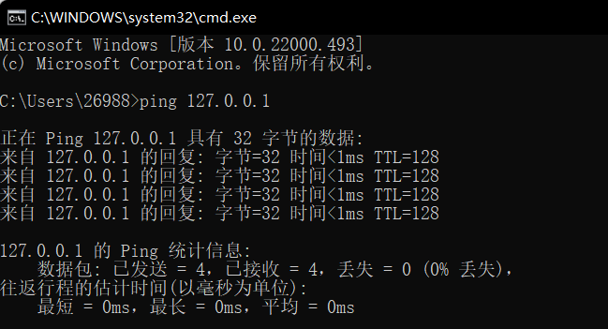

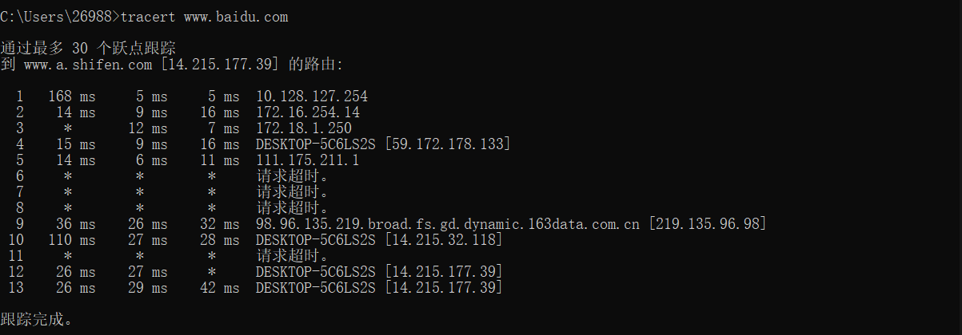

【小结】：
Through this experiment, I am familiar with the basic operations of the computer network and know more about the computer network.

指导教师评语及成绩
【评语】：

成绩： 指导教师签名：
批阅日期：
附件：
实验报告说明

1．实验项目名称：要用最简练的语言反映实验的内容。要求与实验指导书中相一致。
2．实验目的：目的要明确，要抓住重点，符合实验任务书中的要求。
3．实验环境：实验用的软硬件环境（配置）。
4．实验方案设计（思路、步骤和方法等）：这是实验报告极其重要的内容。包括概要设计、详细设计和核心算法说明及分析，系统开发工具等。应同时提交程序或设计电子版。
对于设计型和综合型实验，在上述内容基础上还应该画出流程图、设计思路和设计方法，再配以相应的文字说明。
对于创新型实验，还应注明其创新点、特色。
5．结论（结果）：即根据实验过程中所见到的现象和测得的数据，做出结论（可以将部分测试结果进行截屏）。
6．小结：对本次实验的心得体会，所遇到的问题及解决方法，其他思考和建议。
7．指导教师评语及成绩：指导教师依据学生的实际报告内容，用简练语言给出本次实验报告的评价和价值。

